Briançon le 17 septembre 2019,

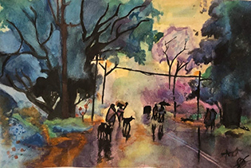
Communiqué de presse

Vernissage de l’exposition « Un titre…
mais quelle question ! » à la galerie de Chantoiseau

Samedi 21 septembre à 18h aura lieu, à Chantoiseau, le vernissage de l’exposition de tableaux réalisés par Manon Besson et Dany Gaffet. L’entrée est libre et gratuite.

Vernissage de l’exposition
Une exposition d’aquarelles pleines de jeunesse et de souffle est proposée par le service animation de la Fondation Edith Seltzer : celles de 2 peintres habitant le briançonnais, Manon Besson et Dany Gaffet.
Les œuvres seront visibles du 21 septembre au 31 octobre 2019 dans la galerie de Chantoiseau (118, route de Grenoble) au 1er étage. Le vernissage a lieu samedi prochain à 18h.
Pour la Fondation, chacune de ces expositions permet aux patients, stagiaires, résidents… soignés ou accompagnés d’ouvrir une fenêtre sur le monde et sur ce qui est beau. Cette ouverture fait partie de la prise en charge.

Manon Besson et Dany Gaffet
Manon se présente elle-même : « Je suis Manon. J’ai 18 ans et je peins depuis l’âge de 10 ans. Je peins en fonction de mes émotions : de la tristesse à la joie, de la colère à l’apaisement, je retranscris avec des couleurs appropriées mon ressenti que ce soit dans les paysages, les natures mortes ou les portraits. Je ne me pose pas de questions, je peins avec mon âme et mon cœur.
Dany et moi dessinons et peignons toutes sortes de thématiques juste avec des traits, de la couleur qui émergent de notre humeur du moment... Les mots s'avèrent alors, à cet instant, bien inutiles.... C'est pourquoi la question d’un titre général ne se pose même pas ! »

Pour toute information vous pouvez contacter
Marie Christine HOLLANDER, responsable de communication
Tel : 04 92 25 58 06 – 06 83 20 36 02
Courriel: qualitecom@fondationseltzer.fr Site : www.fondationseltzer.fr

